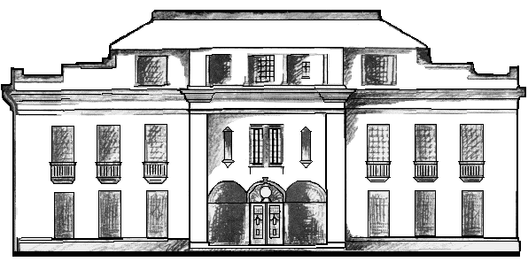

**UNIVERSIDADE FEDERAL DO RIO DE JANEIRO**

CENTRO DE CIÊNCIAS DA SAÚDE

ESCOLA DE ENFERMAGEM ANNA NERY

Programa de Pós-Graduação *Stricto Sensu*

**CHECK LIST DE DOCUMENTOS NECESSÁRIOS À INSCRIÇÃO**

Nome do(a) candidato(a): ...................................................................................................

Curso: ( ) Mestrado ( ) Doutorado

**SELEÇÃO AOS CURSOS DE MESTRADO E DOUTORADO**

|  |  |  |  |  |
| --- | --- | --- | --- | --- |
| **Nº** | *DOCUMENTO* | *SIM* | *NÃO* | *NÃO SE APLICA* |
| 01 | Ficha de inscrição preenchida |  |  |  |
| 02 | Cópia digitalizada do diploma de graduação |  |  |  |
| 03 | Declaração de conclusão do curso (papel timbrado, com assinatura da autoridade competente) |  |  |  |
| 04 | Cópia digitalizada do documento de identificação civil ou militar |  |  |  |
| 05 | Cópia digitalizada do Cadastro de Pessoa Física (CPF) ou declaração emitida através do site da Receita Federal |  |  |  |
| 06 | Cópia digitalizada do diploma de Mestrado (ou da ata de defesa da dissertação de Mestrado, autenticada pela instituição) |  |  |  |
| 07 | Cópia digitalizada do histórico escolar do curso de Mestrado |  |  |  |
| 08 | Cópia digitalizada da certidão de nascimento ou casamento |  |  |  |
| 09 | Cópia digitalizada do certificado militar ou de dispensa militar |  |  |  |
| 10 | Uma (01) fotografia 3x4 recente |  |  |  |
| 11 | *Curriculum Vitae* – modelo lattes CNPq, dos últimos cinco (05) anos |  |  |  |
| 12 | Documentos comprobatórios do currículo |  |  |  |
| 13 | Projeto de Pesquisa em formato PDF |  |  |  |
| 14 | Plano de Atividades Complementares em formato PDF |  |  |  |
| 15 | Certificado ou declaração de proficiência ou de leitura e compreensão em língua estrangeira (inglês) |  |  |  |
| 16 | Certificado ou declaração de proficiência ou de leitura e compreensão em língua estrangeira (francês) |  |  |  |
| 17 | Certificado ou declaração de proficiência ou de leitura e compreensão em língua estrangeira (espanhol) – somente para o Doutorado |  |  |  |
| 18 | Termo de responsabilidade |  |  |  |

DE PREENCHIMENTO DA COORDENAÇÃO DO PPG

HOMOLOGAÇÃO DA INSCRIÇÃO PELA COORDENAÇÃO DO CURSO

|  |
| --- |
| Inscrição homologada pela Coordenação do PPG em ......./......./....... |

Rua Afonso Cavalcanti, 275 - Cidade Nova - Rio de Janeiro/RJ - 20211-110

Telefax: (21) 3938-0943 3938-0947 3938-0948

Home Page: http://posgraduacao.eean.ufrj.br E-mails: pgeean@gmail.com / [secretariappg@eean.ufrj.br](mailto:secretariappg@eean.ufrj.br)